**Виготовлення і монтаж брендованої вивіски Vodafone.**

Адреса: вул. Полтавський Шлях, 148/2, м. Харків

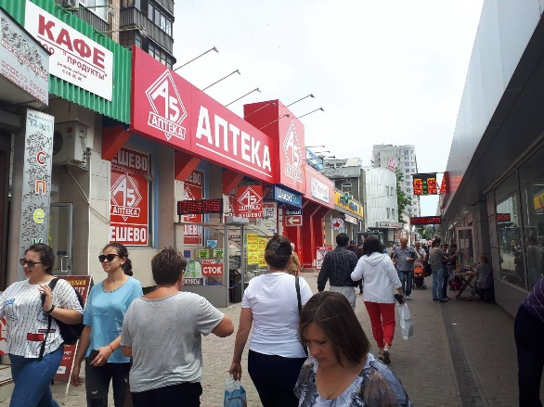 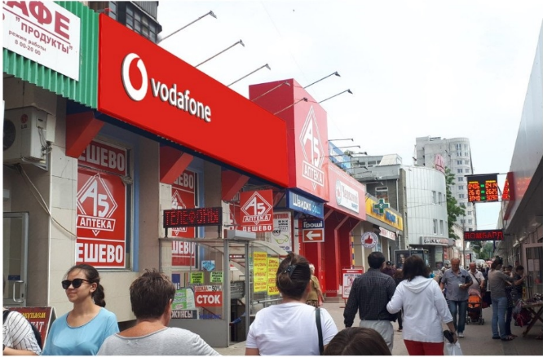

**Технічне завдання:**

1. **Виїзд на об’єкт для ПЕРВИННИХ замірів**.
2. Виготовлення+монтаж вивіски об’ємні літери на тонкому фризі червоного кольору:

* Орієнтовний розмір фриза – 8550х1850 мм, колір червоний RAL 3020,
* Орієнтовний розмір надпису з об’ємних літер – загальна довжина 3550 мм, діаметр лого 875 мм, колір білий.

1. Доставка, монтаж, підключення на об’єкті **до** **14.04.2023**.
2. Проектування візуалізації і попереднє погодження з Водафон.
3. Гарантійний термін на вироби не менше 1 року.

**Перевага надається пропозиції, що включає можливість 100% післясплати.**

1. **Електронна адреса для зв’язку:** [kpbud@vodafone.ua](mailto:kpbud@vodafone.ua)

**в копію обов'язково**vmaitamal@vodafone.ua

1. **Свою цінову пропозицію висилаєте на електронну пошту, заповніть таблицю**

|  |  |  |  |  |  |  |  |
| --- | --- | --- | --- | --- | --- | --- | --- |
| **№ п/п** | **Вид робіт** | **Підрядник**(назва компанії) | **Телефон,контактна особа**(ПІП) | **сума КП з ПДВ**(з урахуванням матеріалів) | **передоплата** | **Кількість календарних днів на роботи** | **Примітки**(тов,ФОП №гр) |
| 1 | Виготовлення і монтаж вивіски |  |  |  |  |  |  |

**Всі питання ТІЛЬКИ через електронну пошту**

**Дата подачі заявки до 15:00 22.03.2023 р.**